Asking for directions 1
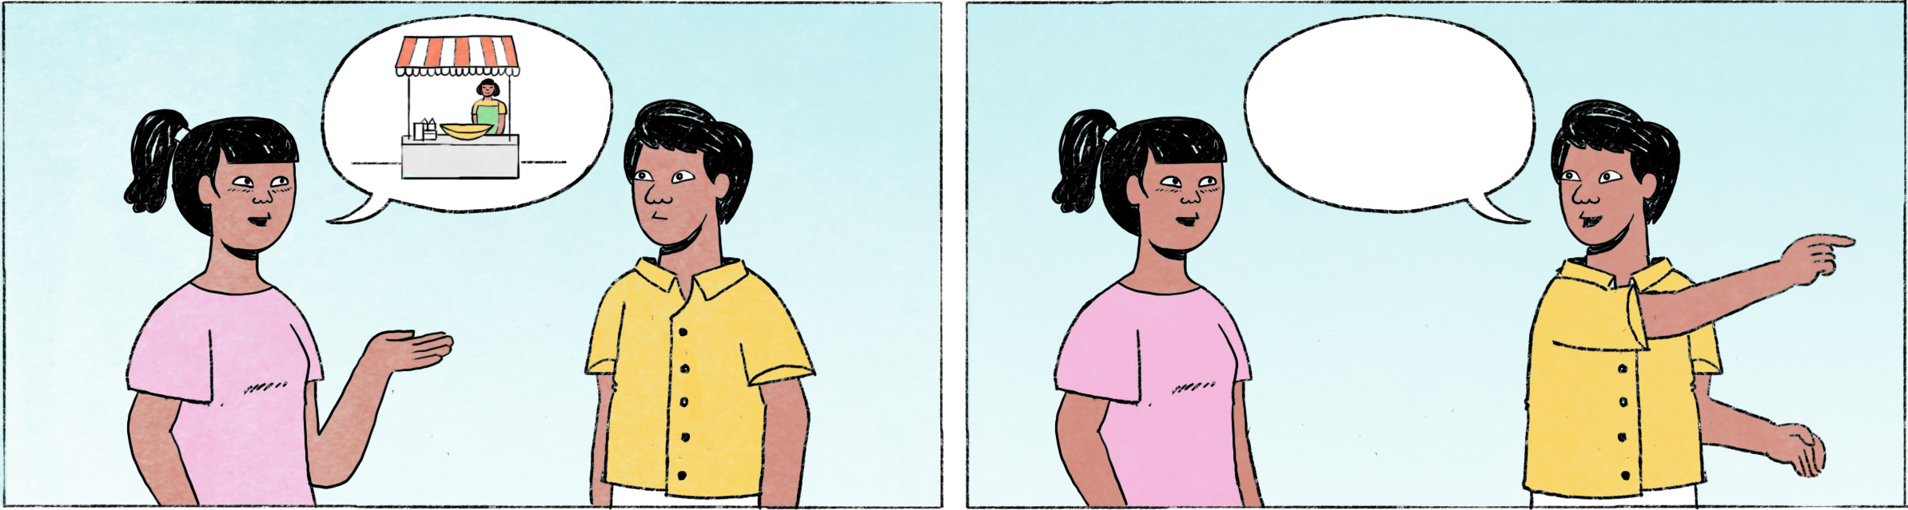

អ្នកមិនស្គាល់គ្នាដែលជួបតាមផ្លូវ
សោភា៖ | បង សុំសួរតិច។ នៅម្ដុំហ្នឹងមានហាងកាហ្វេអាម៉ាហ្ស៉ូនអត់បង?
អ្នកតាមផ្លូវ ១៖ | អាម៉ាហ្ស៉ូន?... នៅមុខនោះដូចមានហាងកាហ្វេមួយ តែមិនដឹងឈ្មោះអីអេ៎នៀក ...
អ្នកតាមផ្លូវ ២៖ | ហ្នឹងហើយ កាហ្វេអាម៉ាហ្ស៉ូន! អគារពណ៌ខ្មៅ ហើយបៃតងតិចៗហ្នឹងមែន?
សោភា៖ | ចា៎ស។ នៅមុខហ្នឹងមែនបង?
អ្នកតាមផ្លូវ ២៖ | ហ្នឹងហើយ។ ទៅមុខ ដល់ភ្លើងស្តុប ហើយបត់ស្ដាំទៅ ឃើញហើយ។
សោភា៖ | អូ ចា៎ស អរគុណច្រើនបង។

មិត្តភក្តិ
សោភា៖ | វណ្ណា! វណ្ណាដឹងថាក្រសួងអប់រំនៅម្ដុំណាអេ៎?
វណ្ណា៖ | ដឹងតាស។ នៅតាមផ្លូវនរោត្តមយើងនេះ។
សោភា៖ | ផ្លូវនរោត្តម ... ផ្លូវឈ្មោះស្រដៀងគ្នា មិនដឹងផ្លូវណាទេនៀក ...
វណ្ណា៖ | ចុះសោភាឯងស្គាល់សាលាចតុមុខអត់? នៅតាមផ្លូវជាមួយគ្នាហ្នុង។
សោភា៖ | ឥឡូវ ឧទាហរណ៍ថាសាលាចតុមុខនៅនេះ ក្រសួងហ្នឹងនៅខាងណាវិញ? ខាងឆ្វេង ឬក៏ខាងស្ដាំ?
វណ្ណា៖ | នៅទិសសំដៅទៅវិមានឯករាជ្យ។
សោភា៖ | អូ! យល់ហើយ។

សោភា / វណ្ណា | female / male Cambodian names
តិច | phrase-final: makes a request more polite
អាម៉ាហ្ស៉ូន | Amazon (a coffee chain in South-East Asia)
អេ៎ | spoken form of the question or negation particle ទេ
នៀក | spoken forms of នេះ = this
ចា៎ស | same as ចាស, but written with a diacritic to indicate high intonation
ភ្លើងស្តុប | traffic light
ក្រសួងអប់រំ | Ministry of Education
តាស | particle in final position used to affirm the preceding
នរោត្តម | Norodom (king of Cambodia 1860—1904)
ចតុមុខ | Chattomukh (junction of four rivers at Phnom Penh), also spelled ចតុម្មុខ
វិមានឯករាជ្យ | Independence Monument (in Phnom Penh)

Cultural notes
មាត់ជាផ្លូវ គឺជាពាក្យស្លោកដែលប្រជាជនខ្មែរឧស្សាហ៍ប្រើណាស់។ វាមានន័យថា នៅពេលយើងមិនដឹង ឬមិនយល់អ្វីមួយ យើងគប្បីសួរទៅអ្នកដទៃ ដើម្បីឲ្យគេបង្ហាញផ្លូវថាតើត្រូវទៅណាឬធ្វើអ្វីបន្ទាប់ទៀត។ ពាក្យស្លោកមួយទៀត គឺ ថោកអ្វីនឹងដៃ ថ្លៃអ្វីនឹងមាត់ មានន័យថា គ្រាន់តែសួរអ្នកដទៃអំពីអ្វីដែលខ្លួនមិនដឹង ឬមិនចេះ នឹងមិនធ្វើឲ្យអាប់ឱនកិត្តិយសឬខ្មាសគេអ្វីឡើយ។

មាត់ជាផ្លូវ | the mouth is the “way”
ពាក្យស្លោក | saying
គប្បី | should, ought to
អាប់ឱនកិត្តិយស | to get humiliated
ខ្មាសគេ | to feel ashamed

Additional dialogue
សោភា៖ | ពូ ខ្ញុំសុំសួរតិច។ ទៅផ្សារអ៊ីអន តាមផ្លូវណាវិញទៅពូ?
អ្នកតាមផ្លូវ៖ | ជិះតាមនេះក៏បាន ជិះតាមនោះក៏បាន។ ជិះតាមនេះទៅលឿនជាង។
សោភា៖ | មួយណាស្រួលរកជាងពូ?
អ្នកតាមផ្លូវ៖ | ជិះតាមនោះស្រួលរកជាង ប៉ុន្តែរៀងឆ្ងាយតិច។
សោភា៖ | ចាស អត់អីអេ៎ពូ។ អីចឹង ខ្ញុំត្រូវជិះទៅត្រង់មែន ពូ?
អ្នកតាមផ្លូវ៖ | បាទ ជិះទៅមុខត្រង់រហូតដល់ផ្លូវទាល់ហើយបត់ឆ្វេង ហើយជិះរហូតទៀតទៅ ឃើញហើយ។

ពូ | uncle; respectful term to address elder men
ផ្សារអ៊ីអន | Aeon mall (a mall in Phnom Penh)
រៀង + adj. + តិច | a bit + adj.
... មែន? | ... right?
ផ្លូវទាល់ | dead end

